パソ隊カレンダーに記入方法

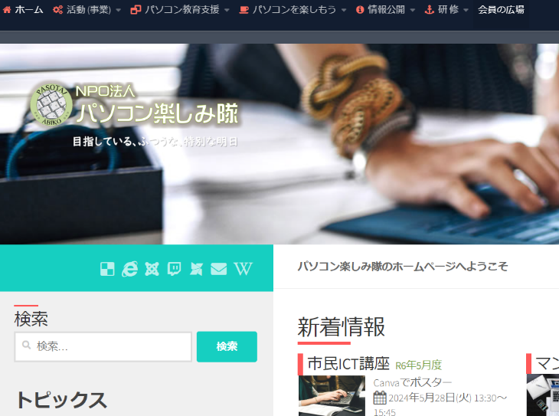パソ隊HP　　pasotai.org

メニュー会員の広場

パスワード　abiko2006

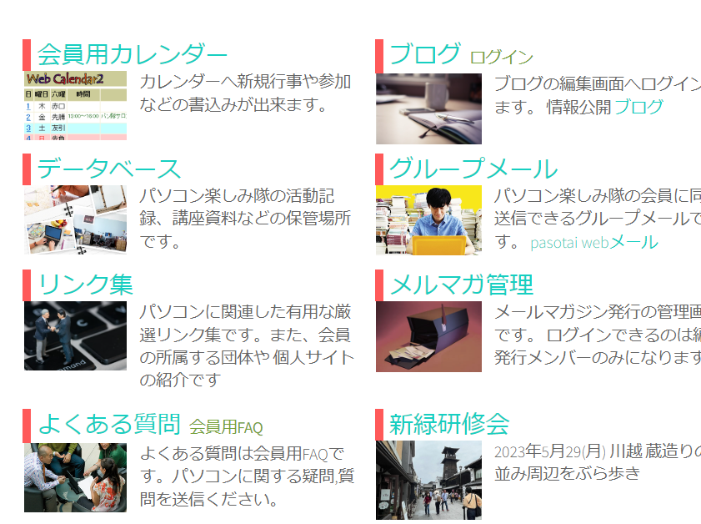

会員の広場が開く

会員用カレンダーをクリック

下記のように開く

日付をクリック（23日）

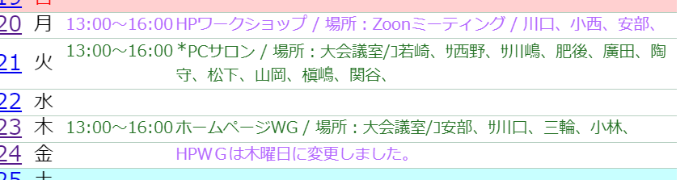

下記のように会員用カレンダーが開く

1. 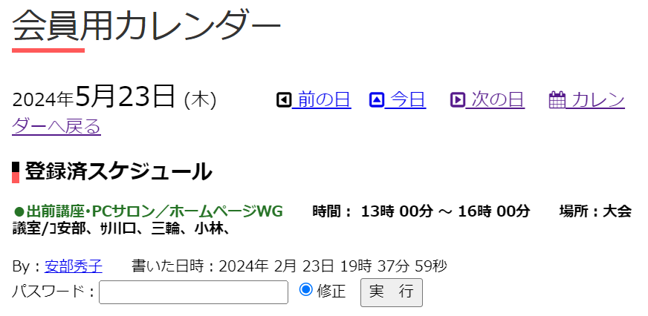年月日確認
2. 登録済みスケジュール確認
3. パスワード

kawasemi

1. 実行ボタンをクリック

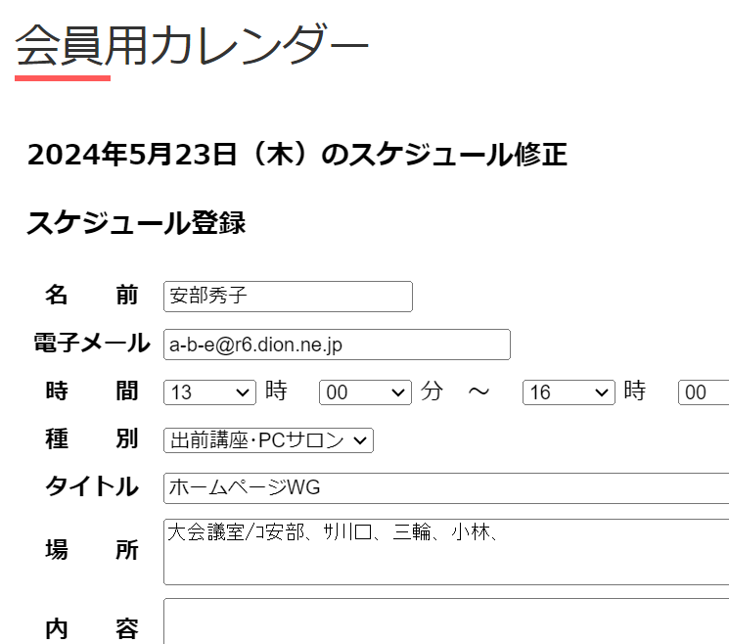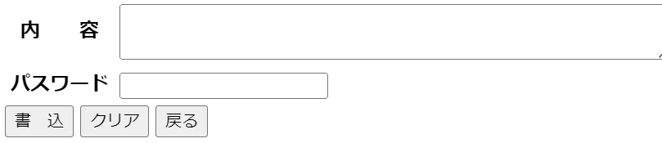

1. スケジュール登録が出てくる
2. 場所の欄に名前を記入

名前が書いてある隣にカーソルを持っていく

小林の隣に書く場合は、全角で名前を入れカンマを付ける。

1. 内容の下にあるパスワードに

Kawasemi　　と入力

1. 最後に書込みをクリックして、カレンダーに戻る。　このページの一番上の登録済みスケジュールがある画像を参照。カレンダーへ戻るというメニューがある。

以上で完了です。